六、創新教學與學習表現
第三  主題  課程：  閱讀  為主  之小  小研  究家 | 課程  目標 | 年  段 | 教學  單元 | 節  數 | 教學目標 | 對應核心素養、學習表現及內容 | 教學內涵 | 學習  領域 | 創新教學策略 | 多元  教法 | 評量  機制 | 提昇學生  能力表現 | 教師領導 | 學習成果 | 教師增能  規劃
 | 悅讀越有趣 | 一 | 繪本閱讀 | 2 | 廣泛閱讀校園內各類圖書並能發表 | 具備蒐集資料與人互動的能力。 | 廣泛閱讀故事書增進識字量並能喜歡閱讀。 | 生活 | 閱讀與認識圖書室  五感體驗 | 問題探究法 | 觀察評量、口語評量 | 提昇觀察分析能力 | 觀察植物的生長所需的條件 | 說故事 | 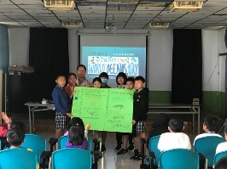  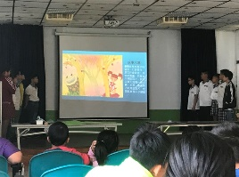  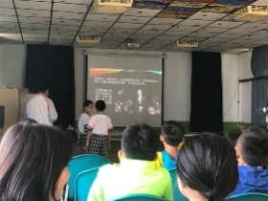  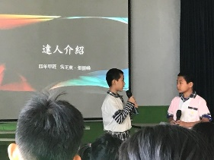  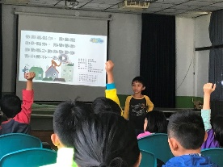  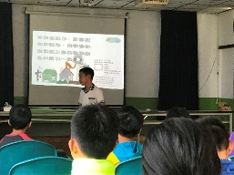
 |  | 二 | 越光小子 | 2 | - 能認識越南文化。  - 能學習越南的語言。 | 具備蒐集資料與人互動的能力。 | 學習越南文化及語言。 | 生活 | 文化語言學習  五感體驗 | 問題探究法 | 觀察評量、口語評量 | 提昇觀察分析能力 | 觀察植物的生長所需的條件 | 越光影片發表
 |  | 三 | 數位繪本發表 | 2 | 1.能了解繪本花園網站的使用與操作。  2.會喜歡運用繪本網站閱讀。  3.透過討論而能公開發表數位繪本。  4.能巧妙運用有獎徵答達到吸引閱聽者的興趣。 | E-A2 具備探索問題的思考能力。 | 閱讀、蒐集資料、發表 | 綜合.自然 | 閱讀分析  五感體驗 | 實作教學法 | 觀察評量、口語評量 | 提昇觀察發表能力 | 提問引導 | 數位閱讀發表
 |  | 四 | 達人介紹 | 2 | 1.能認識一些不同職業成功人士。  2.能夠知道成為達人，必須先有一段奮鬥的過程。 | E-A2 具備探索問題的思考能力。 | 閱讀、分享與發表 | 綜合.自然 | 閱讀分析  五感體驗 | 實作教學法 | 觀察評量、口語評量 | 提昇觀察發表能力 | 提問引導 | 簡報製作發表
 |  | 五 | 品德繪本分享 | 3 | 1.從書中了解人跟人之間該有的關懷，與互相幫助。  2.能期勉自己做到日行一善的優良品性。 | 綜-E-C1  關懷生態環境，體驗  歷程與樂趣。 | 每一組小朋友分享創意作品 | 綜合 | 小組討論法  實作法 |  | 觀察評量、實作評量 | 想像力  口說能力  設計創造力 |  | 簡報製作發表
 |  | 六 | 環境  教育  繪本 | 3 | 1.了解科技進步帶來對環境的衝擊。  2.了解傷害海洋的因素有那些，並能做到不危害海洋的行為。  3.能喜歡親近海洋與愛護海洋的行為。 | 綜-E-C1  關懷生態環境，體驗  歷程與樂趣  。 | 每一組小朋友分享創意作品 | 綜合 | 小組討論法  實作法 |  | 觀察評量、實作評量 | 想像力  口說能力  設計創造力 |  | 簡報製作發表

